**Normalización del gesto "Marcha Humana" y su comparación.**

**Marcoc-rasi**

Contenido

Introducción 2

Objetivo 3

Materiales 3

Desarrollo 4

Resultados 10

Análisis de resultados y conclusiones 12

Referencias bibliográficas 12

# Introducción

Es interesante que nuestros ancestros se hayan distinguido en su evolución por caminar de forma erecta, un proceso que ha evolucionado a través de miles de años, esto tuvo consecuencias, en la anatomía de nuestro cuerpo, en la forma con la que interactuamos con la naturaleza, en la forma que nos movemos por el mundo, sin duda, dada su importancia es irreconocible que la marcha humana ha sido objeto de numerosos estudios, a través de los cuales hemos podido caracterizarla.

La caracterización es importante ya que, un profesionista dependiendo de su rama de estudio puede con estos valores, dar diferentes análisis de la marcha humana, un medido biomédico podría decir que fuerzas e inercias están presentes en el cuerpo, o podría obtener análisis dinámicos de la marcha, un médico, podría determinar, que defectos causan cierto tipo de enfermedades, en el estudio de la marcha es fundamental, ya que es nuestro medio de movimiento natural.

La marcha como dije ya ha sido estudiada y uno de los parámetros a estudiar son los ciclos de la misma de los cuales se distinguen 4 ciclos. 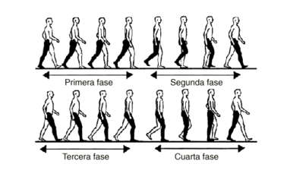

La primera fase es el doble apoyo posterior de impulso, se caracteriza por que el miembro inferior atrasado se inclina hacia delante por una extencion de la cadera, la rodilla se flexiona mientras que la articulación tibiotarsiana se flexiona plantarmente. Hacia el final de esta fase el músculo cuádriceps se contrae, extendiendo prácticamente la rodilla, mientras la articulación tibiotarsiana está en máxima flexión plantar.

La segunda fase es el periodo oscilante o de elevacion, en ella, el pie que en la fase anterior sólo apoyaba con el dedo gordo se despega del suelo, la rodilla y la cadera se flexionan y todo el miembro inferior se desplaza en el plano sagital, adelantándose al resto del cuerpo, siendo el miembro inferior contralateral el que sostiene la totalidad del peso corporal.

La tercera fase es el doble apoyo anterior de recepcion o de frenado, Se caracteriza porque el miembro inferior oscilante que enla segunda fase cruzaba al contrario toca el suelo por medio del talón, recibiendo parte del peso del cuerpo. Durante esta fase el miembro inferior ha de medir, frenar y regular la progresión hacia delante.

La cuarta fase es el apoyo unilateral, Durante esta fase el miembro inferior apoyado soporta todo el peso del cuerpo a la vez que mantiene el equilibrio en los tres planos y permite la traslación corporal hacia delante.

Como podemos observar en la marcha humana se tienen muchos musculos y articulaciones trabajando, es por eso tan importante estudiarla y caracterisarla, en esta ocacion intentaremos caractetizar el comportamiento de la articulacion rodilla, durante el ciclo de marcha de despegue hasta apoyo.

# Objetivo

* Grabar 3 videos con marcadores en rodilla cadera y tobillo con tenis
* Grabar 3 videos con marcadores en rodilla cadera y tobillo descalzo
* Con kinovea, seguir la trayectoria de los marcadores
* Exportar sus datos a Excel
* Manejar los datos con Wolfram, desde el archivo de Excel
* Obtener las graficas parametrizadas de rodilla, en los 6 ciclos

# Materiales

1. Bolas de unicel para los marcadores, o algo similar que se pueda reconocer en kinovea
2. Algún software de seguimiento de trayectoria, en mi caso use kinovea, ya que fue el enseñado en el curso
3. Cámara para grabar los videos de marcha

# Desarrollo

Lo primero antes que todo son los videos ya que es el material del cual vamos a sacar los datos primero intente acoplar el set a mis necesidades, como lo vimos en el curso. 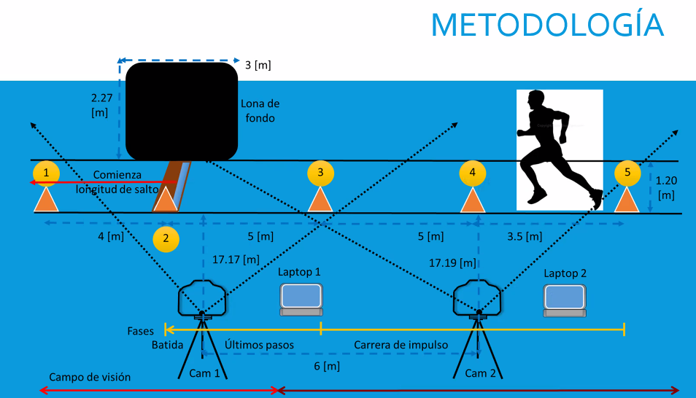

Claro no pude ser tan explendido pero si intente encontrar un fondo negro para contrastar con los macadores y en lugar de poner un tripie para sostener la camara me ayudo mi hermano a grabar, claro procurando el nivel del video y que no se moviera la toma.

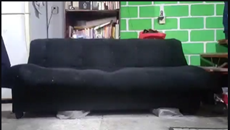

Lo siguiente fue colocar los marcadores en su lugar, los pegue con Diurex, ya que es transparente y no se ve, quedando de la siguiente manera.

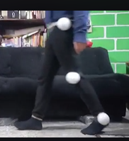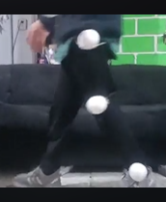

Después de eso proseguí a grabar los 6 videos, 3 con tenis y 3 descalzo. Una vez que los videos estaban acabados, proseguí a usar kinovea para seguir las trayectorias el resultado es el siguiente.

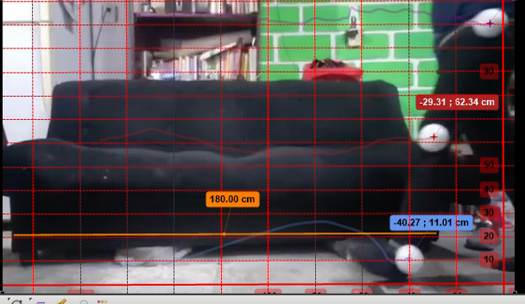

Primero use una línea, la línea naranja, kinovea tiene su propia unidad de medida en pixeles, nosotros podemos tener un marcador que nos indique una distancia que conozcamos, en mi caso fue mi sillón el cual tiene una longitud de 180 cm, esta medida es con la que calibre la línea, de esta manera kinovea ya no usa su propia unidad de medida, y usa la nuestra como referencia.

Lo siguiente es poner un sistema de coordenadas, para saber la posición de nuestras trayectorias, en los ejes X y Y, el sistema de coordenadas, es el representado por rojo. Lo siguiente fue seguir las trayectorias, que se colocan en los puntos blancos, que son bolas de unicel, dado que la calidad del video no es muy grande, y kinovea no podía seguir las trayectorias, este proceso lo tuve que hacer manual, fotograma por fotograma, se que no es eficaz para videos con muchos fotogramas, pero en este caso era viable.

Después exporté los datos de los movimientos a un archivo en Excel, los cuales tuve que acomodar en dos tablas, las dos son iguales, se que no tienen nombres identificables, esto fue para evitar problemas en la programación con Wolfram, el orden es el siguiente, los tiempos dividen los ciclos, en este caso 3 y las X y Y, corresponden a tobillo, rodilla, y cadera, con el orden antes mencionado.

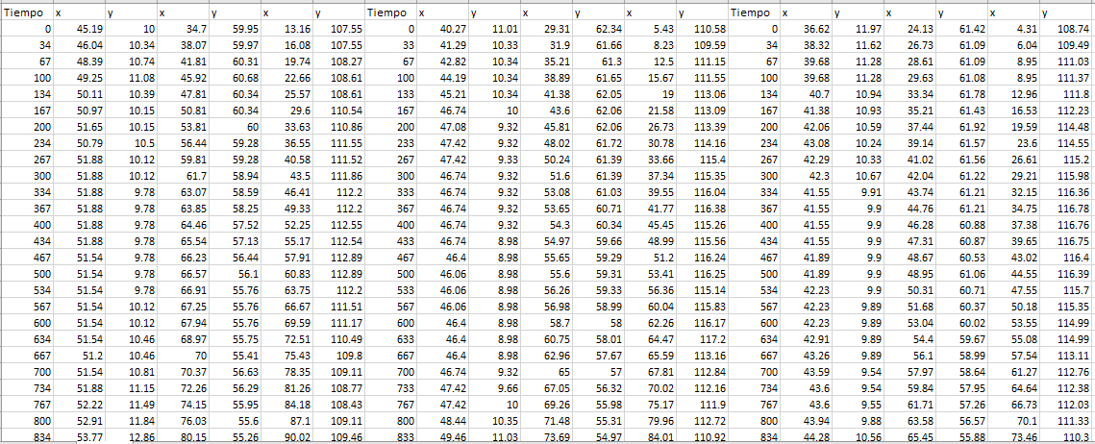

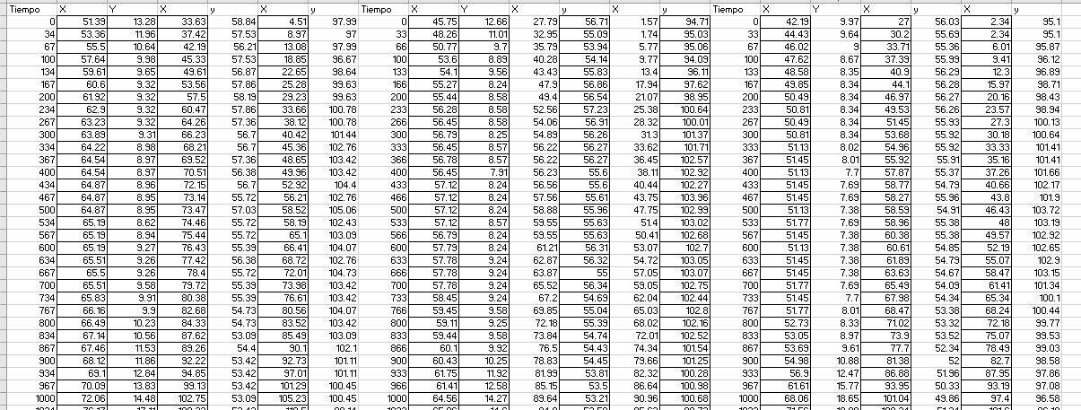

Una vez extraídos los datos y acomodados, lo que sigue es programar en Wolfram, explicar el código línea por línea, seria muy largo, mas sin embargo silo pudiera resumir diría, que es, extraer el vector rodilla, en X y Y, así como el vector tiempo, después tenemos que normalizar el vector rodilla, para tener un solo valor nominar, con ese vector normalizado tenemos que interpolarlo, de esta manera tenemos una función continua capaz de darnos los valores del vector. Lo ultimo es el tiempo el cual no esta en porcentaje sino en milisegundos, tenemos que obtener 100 valores del total, eso lo hacemos, tomando el ultimo valor del tiempo menos el inicial, y lo dividimos entre 100, de esta manera tenemos un salto, el cual, si seguimos, obtendremos 100 valores del módulo, en ese tiempo, lo siguiente es combinar el tiempo y la función interpolada, armamos una tabla la cual ya esta parametrizada, solo resta hacer esto para todos los ciclos, y graficar, mi código fue el siguiente.

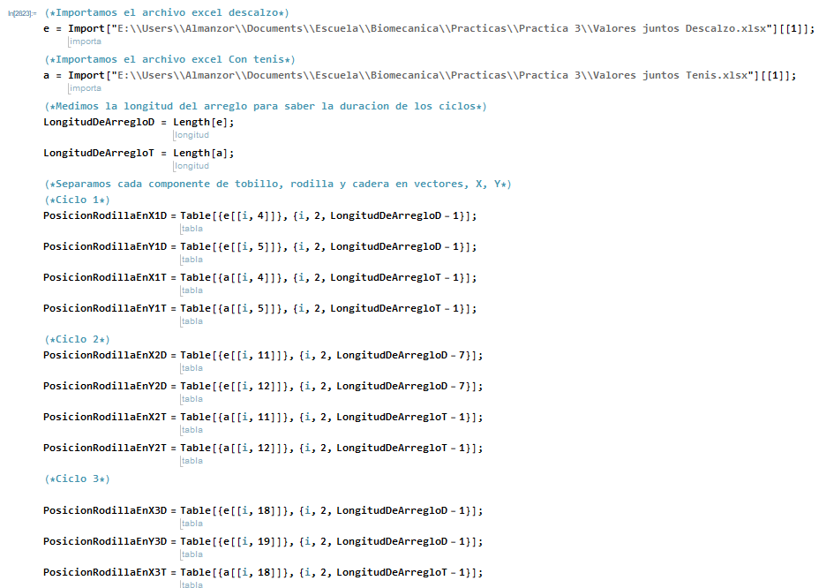

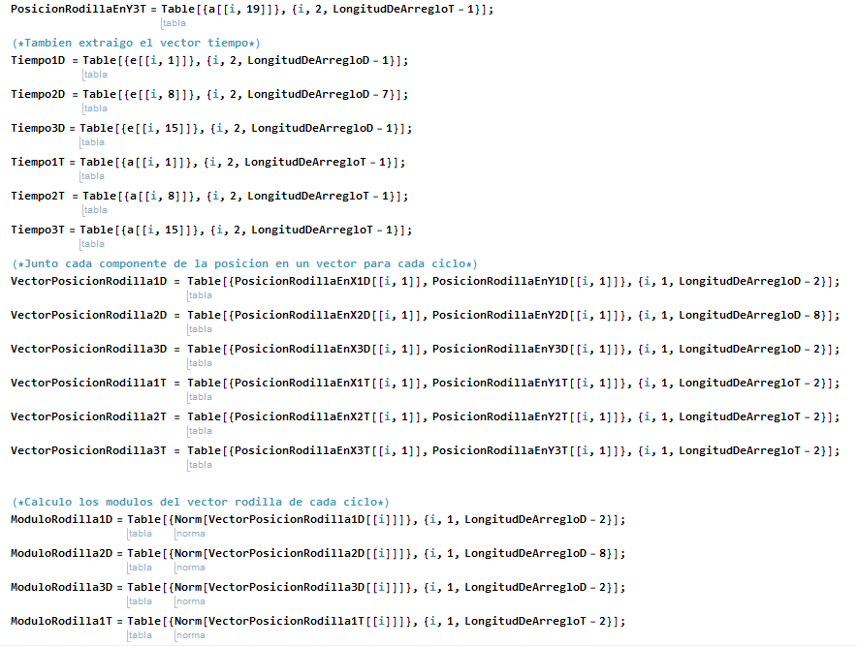

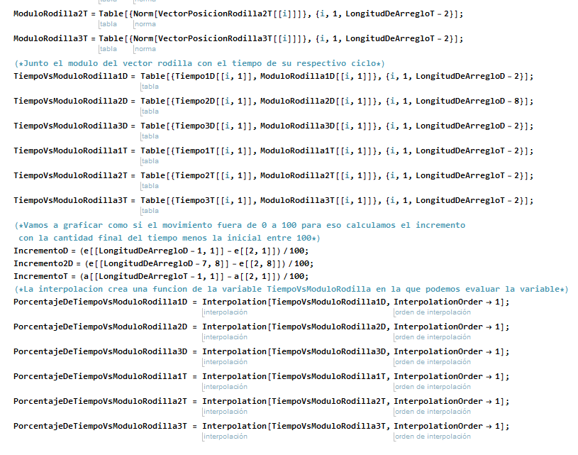

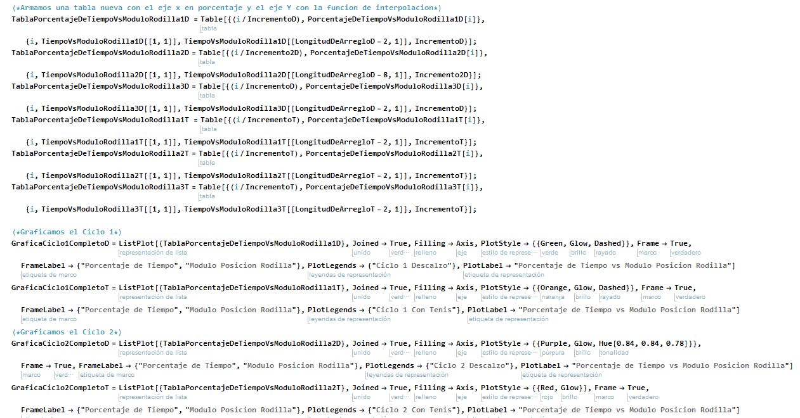

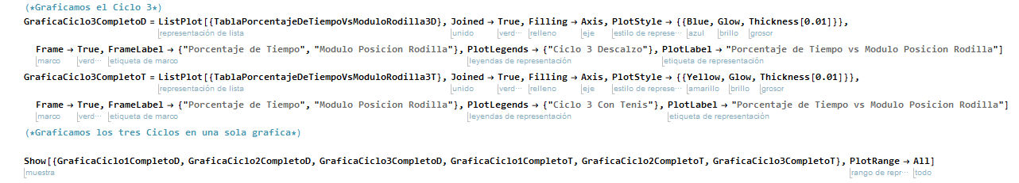

# Resultados

Los resultados son las graficas obtenidas de los tres ciclos las cuales imprimí por separado y junté en un solo marco para su comparación.

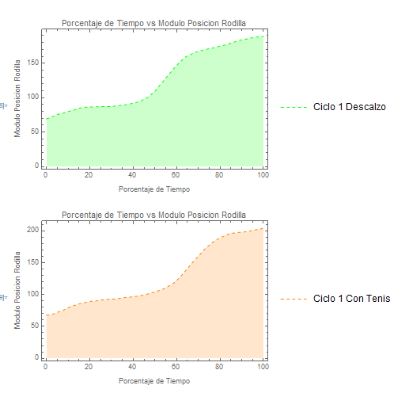

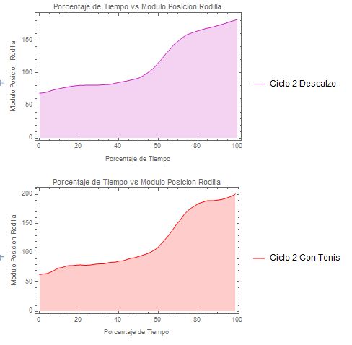

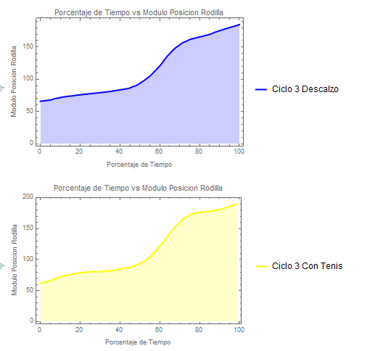

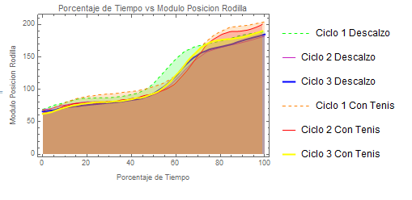

# Análisis de resultados y conclusiones

Lo que puedo notar es que no es tan notorio el cambio de marcha con tenis y sin tenis, por lo menos solo fijándonos en la rodilla, me imagino que es porque la rodilla al tener un movimiento de abertura y cierre durante la marcha no es muy afectado, por esto, creo que se notaria mas en mi cadera o en mi tobillo debido a que la horma de los tenis modifica, mis alturas, y la posición de mis articulaciones.

En el caso de rodilla puedo notar que los ciclos con tenis llegan mucho mas arriba en la posición Y me imagino que es por la altura de los tenis, otra cosa que noto es una curva muy pronunciada en la parte descalza verde, pareciera que alzo mi la rodilla, pero no es así, yo creo que los datos están un poco desfasados, con respecto a los demás, y esa curva debería estar un poco mas recorrida a la derecha, por lo demás como lo había mencionado me parecen curvas bastantes similares, sin gran cambio entre ellas, como lo dije creo que es porque los tenis no afectan mucho en un movimiento tan lento y en la rodilla.

# Referencias bibliográficas

* <https://www.elsevier.es/es-revista-revista-iberoamericana-fisioterapia-kinesiologia-176-articulo-fases-marcha-humana-13012714>
* <https://www.sciencedirect.com/science/article/abs/pii/S1762827X20440349>
* <https://www.redalyc.org/pdf/2738/273828094009.pdf>